Trường ĐH Công Nghệ Sài Gòn
KHOA CÔNG NGHỆ THÔNG TIN

ĐỒ ÁN PHÂN TÍCH THIẾT KẾ HƯỚNG HỆ THỐNG
THÔNG TIN

Tên đề tài: Website Quản Lý bán linh kiện điện tử

Giảng viên hướng dẫn : Nguyễn Lạc An Thư
Sinh viên thực hiện :
1. Phạm Anh Duy – DH51500934 – D17_TH01
2. Trần Quốc Hùng – DH51700402 – D17_TH01
3. Triệu Uy Phú – DH51501994 – D17_TH01

TPHCM – Năm 2020

Mục lục
Chương 1. Giới thiệu 5
1.1 Mục đích 5
1.2 Phạm vi 5
Chương 2. Mô tả nghiệp vụ 6
2.1 Tổng quan 6
2.2 Quy trình đặt hàng của khách hàng 8
2.3 Quy trình đặt hàng của nhà cung cấp 10
2.4 Quy trình nhập hàng 10

Chương 3. Hiện trạng 13
3.1 Hệ thống hiện hành H1 13
3.2 Hệ thống hiện hành H2 14
Chương 4. Giải pháp đề xuất 15
4.1 Kiến trúc tổng thể 15
4.2 Giải pháp công nghệ 17
4.3 Sơ đồ chức năng 18
4.4 Sơ đồ use-case tổng quát 19
Chương 5. Phân tích dữ liệu 20
5.1 Phân tích ở mức quan niệm 20
5.2 Thiết kế cơ sở dữ liệu 21
Chương 6. Thiết kế cho chức năng quản lý người dùng 23
6.1 Sơ đồ chức năng 1 23
6.2 Sơ đồ use-case chức năng quản lý người dùng 23
6.3 Sơ đồ dữ liệu của chức năng 1 24
6.4 Sơ đồ tuần tự của chức năng 1 25
6.5 Sơ đồ trạng thái của chức năng 1 25
Chương 7. Thiết kế cho chức năng 2 26
7.1 Sơ đồ chức năng 2 26
7.2 Sơ đồ use-case của chức năng 2 26
7.3 Sơ đồ dữ liệu của chức năng 2 28
7.4 Sơ đồ tuần tự của chức năng 2 28
7.5 Sơ đồ trạng thái của chức năng 2 28
Chương 8. Thành phần giao diện 29
8.1 Các màn hình nhập liệu 29
8.2 Tạo báo cáo 30
8.3 Tạo Menu 30
8.4 Tiện ích (User guide) 30
Chương 9. Phụ lục 31
9.1 Cài đặt Web server 31
9.2 Cài đặt cơ sở dữ liệu 32
TÀI LIỆU THAM KHẢO

Danh sách các hình vẽ và bảng
Hình 4-1. 15
Hình 5-1. Use case của quy trình đặt hàng. 23
Hình 5-2. Use case của Nhân viên quản lý. 23
Hình 7-1. Sơ đồ quan niệm dữ liệu. 20

Bảng 5-1. Mô tả use case. 24

Giới thiệu

Mục đích
Đây là một website bán và giới thiệu rộng rãi các mặt hàng của công ty đến cho người tiêu dùng với các chi tiết mặt hàng cũng như giá cả một cách chính xác .

Phạm vi
Có những chức năng sau:
- Cho phép nhập hàng vào CSDL.
- Hiển thị danh sách các mặt hàng theo từng loại ( bao gồm: hình ảnh, giá cả, mô tả chức năng).
- Hiển thị hàng hóa mà khách hàng đã chọn để mua.
- Hiển thị đơn đặt hàng của khách hàng.
- Cung cấp khả năng tìm kiếm, khách hàng có thể truy câp từ xa để tìm kiếm xem mặt hànđặt mua.
- Cho phép quản lý đơn đặt hàng.
- Cập nhập mặt hàng, loại mặt hàng, khách hàng, nhà cung cấp.

Mô tả nghiệp vụ

Tổng quan
Hệ thống gồm có hai phần:
a. Phần thứ nhất dành cho khách hàng: Khách hàng là những người có nhu cầu mua sắm hàng hóa. Họ sẽ tìm kiếm các mặt hàng cần thiết từ hệ thống và đặt mua các mặt hàng này .
Vì thế trang web phải thỏa mản các chức năng sau:
Thứ nhất: Hiển thị danh sách các mặt hàng của công ty để khách hàng có thể xem và lựa chọn.
Thứ hai: Cung cấp chức năng tìm kiếm mặt hàng. Với nhu cầu của người sử dụng khi bước vào trang web thương mại là tìm kiếm các mặt hàng mà họ cần và muốn mua . Đôi lúc cũng có nhiều khách hàng vào website này mà không có ý định mua hay không biết mua gì thì yêu cầu đặt ra cho hệ thống là làm thế nào để khách hàng có thể tìm kiếm nhanh và hiệu quả các mặt hàng mà họ cần tìm.
Thứ ba: Sau khi khách hàng lựa chọn xong những mặt hàng cần đặt mua thì hệ thống phải có chức năng hiển thị đơn đặt hàng để khách hàng nhập vào những thông tin cần thiết, tránh những đòi hỏi hay những thông tin yêu cầu quá nhiều từ phía khách hàng, tạo cảm giác thoải mái, riêng tư cho khách hàng.
Ngoài ra, còn có một số chức năng như: đăng kí, đăng nhập khách hàng có thể thay đổi mật khẩu, thông tin cá nhân của mình.
b. Phần thứ hai dành cho nhà quản lý: Là người làm chủ ứng dụng, có quyền kiểm soát mọi hoạt động của hệ thống. Người này được cấp một username và password để đăng nhập vào hệ thống thực hiện những chức năng của mình .
Nếu như quá trình đăng nhập thàng công thì nhà quản lý có những chức năng sau:
Thứ nhất: Chức năng quản lý cập nhật (thêm, xóa, sửa) các mặt hàng trên trang web, việc này không phải dễ. Nó đòi hỏi sự chính xác .
Thứ hai: Tiếp nhận và kiểm tra đơn đặt hàng của khách hàng. Hiển thị đơn đặt hàng hay xóa bỏ đơn đặt hàng.
Ngoài các chức năng nêu trên thì trang web phải được trình bày sao cho dễ hiểu, giao diện mang tính dễ dùng, đẹp mắt và làm sao cho khách hàng thấy được những thông tin cần tìm, cung cấp những thông tin quảng cáo thật hấp dẫn, nhằm thu hút sự quan tâm về công ty mình và có cơ hội sẽ có nhiều người tham khảo nhiều hơn.
Điều quan trọng trong trang web mua bán trên mạng là phải đảm bảo an toàn tuyệt đối những thông tin liên quan đến người dùng trong quá trình đặt mua hay thanh toán.
Đồng thời trang web còn phải có tính dễ nâng cấp, bảo trì, sửa chữa khi cần bổ sung, cậpnhật những tính năng mới.

Quy trình đăng kí của khách hàng
<img />

Quy trình Quản lý người dùng của khách hàng
<img />

Quy trình ... của ...
<img />

Quy trình ... của ...
<img />

Hiện trạng

Hệ thống hiện hành H1
Giới thiệu chung về hệ thống đang chạy H1

Mô tả chức năng của môđun H11

Mô tả chức năng của môđun H12

Nhận xét, đánh giá
Ưu điểm:

Khuyết điểm:

Hệ thống hiện hành H2

Giải pháp đề xuất

Kiến trúc tổng thể
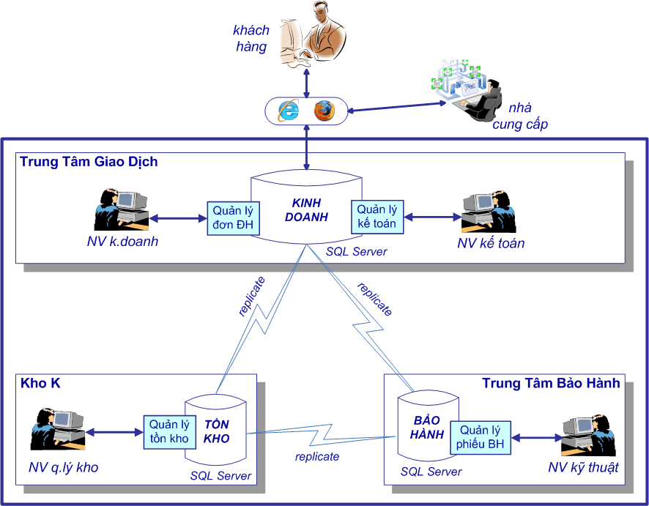
Hình 4-1.
- các đối tượng tham gia khai thác
- các CSDL
- . . .

Mô tả module M1

Mô tả module M2

Giải pháp công nghệ

Công nghệ C1

Công nghệ C2

Sơ đồ chức năng
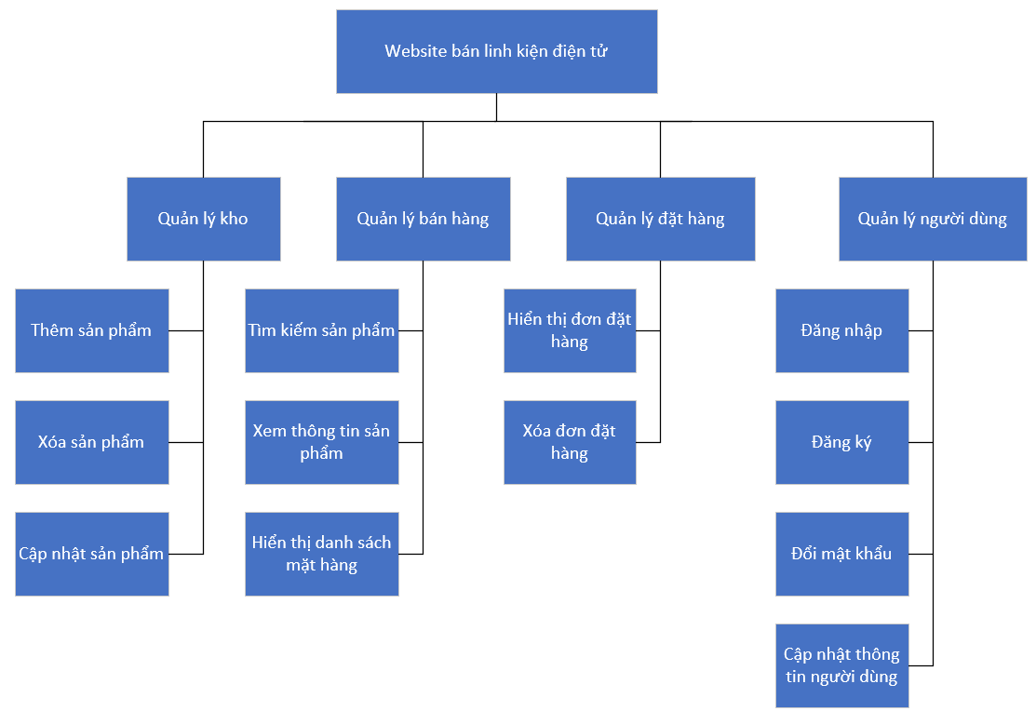

Sơ đồ use-case tổng quát
<img />

Phân tích dữ liệu

Phân tích ở mức quan niệm

Sơ đồ ER / sơ đồ lớp
<img /> class
Hình 5-2. Sơ đồ quan niệm dữ liệu.

Mô tả các loại thực thể/lớp
- Loại thực thể KHACHHANG
Mô tả: Loại thực thể KHACHHANG gồm những khách hàng có giao dịch với công ty …
Thuộc tính | Kiểu | K | U | M | Diễn giải
makh | Char(10) | x | x | x | mã khách hàng
tenkh | Char(30) |  |  | x | tên khách hàng
- Loại thực thể …
<img /> Bảng bên ERD
<img /> Bảng bên ERD
<img /> Bảng bên ERD
<img /> Bảng bên ERD

Mô tả các ràng buộc dữ liệu
- Mô tả ràng buộc RBPT₁ (có thể bằng ngôn ngữ tự nhiên)
- Mô tả ràng buộc RBPT₂
- . . .

Thiết kế cơ sở dữ liệu

Sơ đồ logic dữ liệu (mô hình quan hệ)
<img /> erd

Mô tả các bảng dữ liệu
- Bảng KHACHHANG
Mô tả: Bảng KHACHHANG chứa danh mục những khách hàng có giao dịch với công ty …
Thuộc tính | Kiểu | K | U | M | Diễn giải
makh | Char(10) | x | x | x | mã khách hàng
tenkh | Char(30) |  |  | x | tên khách hàng
<img /> Bảng bên ERD
<img /> Bảng bên ERD
<img /> Bảng bên ERD
<img /> Bảng bên ERD
<img /> Bảng bên ERD
<img /> Bảng bên ERD

Mô tả các ràng buộc dữ liệu
- Mô tả ràng buộc RBTK₁ (có thể bằng ngôn ngữ tự nhiên)
- Mô tả ràng buộc RBTK₂
- . . .

Thiết kế cho chức năng quản lý người dùng

Sơ đồ chức năng 1

Sơ đồ use-case đăng ký quản lý người dùng cũa KH:
<img /> UC vs Đặc tả

Sơ đồ use-case quản lý người dùng khi KH Login
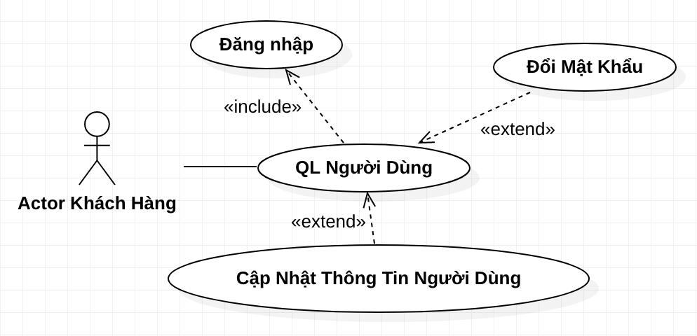
Hình 6-3. Use case của quy trình Quản Lý Người Dùng

Bảng 6-1. Mô tả use case.
Tên Use case | Quản lý Người Dùng
Actor | Actor Khách Hàng
Mô tả | Actor khách hàng sẽ đăng nhập vào hệ thống và sử dụng chức năng quản lý người dùng bao gồm có: Đổi mật khẩu cá nhân, cập nhật thông tin cá nhân
Pre-conditions | Đăng Nhập
Post-conditions | Success: Hiển thị giao diện Quản lý Người Dùng  Fail: Không thể truy cập
Luồng sự kiện chính | Actor chọn chức năng Đăng Nhập.  Hệ thống hiển thị màn hình Quản lý Người Dùng.  - Extend Use Case Cập nhật thông tin người dùng  - Extend Use Case Đổi mật khẩu
Luồng sự kiện phụ | Actor nhấn nút Đăng xuất  Hệ thống quay về trang Đăng Nhập.
<Extend Use Case> | Cập nhật thông tin người dùng  - Actor chọn chức năng Cập nhật thông tin.  - Hiển thị giao diện cập nhật thông tin.  - Actor nhập thông tin cần cập nhật.  - Kiểm tra tín hợp lệ thông tin.  - Sửa lại trên CSDL.  - Thông báo cập nhật thành công.  Rẽ nhánh 1:  4.1 Thông tin không hợp lệ.  4.2 Lặp lại bước 3 luồng sự kiện chính.  Rẽ nhánh 2:  5.1 Sửa dữ liệu trên CSDL thất bại.  5.2 Thông báo “Cập nhật thông tin khách hàng thất bại”, lặp lại bước 3 luồng sự kiện chính.
<Extend Use Case> | Đổi mật khẩu  - Actor chọn chức năng Đổi mật khẩu.  - Hiển thị giao diện Đổi mật khẩu.  - Actor nhập mật khẩu cũ.  - Actor điền mật khẩu mới.  - Kiểm tra tín hợp lệ thông tin.  - Cập nhật dữ liệu vào CSDL.  - Thông báo đổi thành công.  Rẽ nhánh 1:  5.1 thông tin mật khẩu không hợp lệ.  5.2 Lặp lại bước 3 luồng sự kiện chính.  Rẽ nhánh 2:  6.1 Cập nhật dữ liệu vào CSDL thất bại.  6.2 Thông báo “Đổi mật khẩu thất bại”, lặp lại bước 3 luồng sự kiện chính.

Sơ đồ dữ liệu của chức năng 1

Sơ đồ tuần tự của chức năng 1

Sơ đồ trạng thái của chức năng 1

Thiết kế cho chức năng quản lý kho

Sơ đồ chức năng 2

Sơ đồ use-case của chức năng quản lý kho
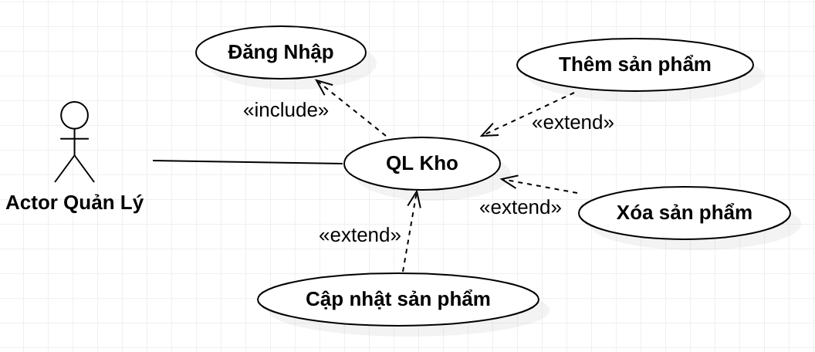
Tên Use case | Quản lý kho
Actor | Actor Quản lý
Mô tả | Actor quản lý đăng nhập vào hệ thống và sử dụng chức năng quản lý kho bao gồm có: Thêm sản phẩm, xóa sản phẩm, cập nhật sản phẩm
Pre-conditions | Đăng Nhập
Post-conditions | Success: Hiển thị giao diện Quản lý kho  Fail: Không thể truy cập
Luồng sự kiện chính | Actor chọn chức năng Đăng Nhập.  Hệ thống hiển thị màn hình Quản lý Kho.  - Extend Use Case Thêm sản phẩm  - Extend Use Case Cập nhật sản phẩm  - Extend Use Case Xóa sản phẩm
Luồng sự kiện phụ | Actor nhấn nút Đăng xuất  Hệ thống quay về trang Đăng Nhập.
<Extend Use Case> | Thêm sản phẩm  - Actor chọn chức năng thêm sản phẩm.  - Hiển thị giao diện thêm sản phẩm.  - Actor nhập thông tin sản phẩm cần thêm.  - Kiểm tra tín hợp lệ thông tin.  - Thêm dữ liệu vào CSDL.  - Thông báo thêm thành công.  Rẽ nhánh 1:  4.1 Thông tin không hợp lệ.  4.2 Lặp lại bước 3 luồng sự kiện chính.  Rẽ nhánh 2:  5.1 Thêm dữ liệu vào CSDL thất bại.  5.2 Thông báo “Thêm SP thất bại”, lặp lại bước 3 luồng sự kiện chính.
<Extend Use Case> | Cập nhật sản phẩm  - Actor chọn chức năng cập nhật sản phẩm.  - Hiển thị giao diện cập nhật sản phẩm.  - Actor chọn sản phẩm cần cập nhật.  - Actor điều chỉnh thông tin sản phẩm đó.  - Kiểm tra tín hợp lệ thông tin.  - Cập nhật dữ liệu vào CSDL.  - Thông báo cập nhật thành công.  Rẽ nhánh 1:  5.1 Thông tin không hợp lệ.  5.2 Lặp lại bước 4 luồng sự kiện chính.  Rẽ nhánh 2:  6.1 Cập nhật dữ liệu vào CSDL thất bại.  6.2 Thông báo “Update SP thất bại”, lặp lại bước 3 luồng sự kiện chính.
<Extend Use Case> | Xóa sản phẩm  - Actor chọn chức năng xóa sản phẩm.  - Hiển thị giao diện xóa sản phẩm.  - Actor chọn sản phẩm cần xác nhận xóa sản phẩm.  - Xóa dữ liệu trên CSDL.  5. Thông báo xóa thành công.  Rẽ nhánh 2:  6.1 Xóa dữ liệu trên CSDL thất bại.  6.2 Thông báo “Delete SP thất bại”, lặp lại bước 3 luồng sự kiện chính.

Sơ đồ dữ liệu của chức năng 2

Sơ đồ tuần tự của chức năng 2

Sơ đồ trạng thái của chức năng 2

(Tiếp tục trình bày các chưa năng còn lại ở các chương tiếp theo )

Thiết kế cho chức năng cho ...

Sơ đồ chức năng 2

Sơ đồ use-case ... của ...
<img /> .... bên P
Nếu còn usecase nữa thì copy Chuong8 ->tận cùng C8 pass ra
Tên Use case | Quản lý kho
Actor | Actor Quản lý
Mô tả | Actor quản lý đăng nhập vào hệ thống và sử dụng chức năng quản lý kho bao gồm có: Thêm sản phẩm, xóa sản phẩm, cập nhật sản phẩm
Pre-conditions | Đăng Nhập
Post-conditions | Success: Hiển thị giao diện Quản lý kho  Fail: Không thể truy cập
Luồng sự kiện chính | Actor chọn chức năng Đăng Nhập.  Hệ thống hiển thị màn hình Quản lý Kho.  - Extend Use Case Thêm sản phẩm  - Extend Use Case Cập nhật sản phẩm  - Extend Use Case Xóa sản phẩm
Luồng sự kiện phụ | Actor nhấn nút Đăng xuất  Hệ thống quay về trang Đăng Nhập.
<Extend Use Case> | Thêm sản phẩm  - Actor chọn chức năng thêm sản phẩm.  - Hiển thị giao diện thêm sản phẩm.  - Actor nhập thông tin sản phẩm cần thêm.  - Kiểm tra tín hợp lệ thông tin.  - Thêm dữ liệu vào CSDL.  - Thông báo thêm thành công.  Rẽ nhánh 1:  4.1 Thông tin không hợp lệ.  4.2 Lặp lại bước 3 luồng sự kiện chính.  Rẽ nhánh 2:  5.1 Thêm dữ liệu vào CSDL thất bại.  5.2 Thông báo “Thêm SP thất bại”, lặp lại bước 3 luồng sự kiện chính.
<Extend Use Case> | Cập nhật sản phẩm  - Actor chọn chức năng cập nhật sản phẩm.  - Hiển thị giao diện cập nhật sản phẩm.  - Actor chọn sản phẩm cần cập nhật.  - Actor điều chỉnh thông tin sản phẩm đó.  - Kiểm tra tín hợp lệ thông tin.  - Cập nhật dữ liệu vào CSDL.  - Thông báo cập nhật thành công.  Rẽ nhánh 1:  5.1 Thông tin không hợp lệ.  5.2 Lặp lại bước 4 luồng sự kiện chính.  Rẽ nhánh 2:  6.1 Cập nhật dữ liệu vào CSDL thất bại.  6.2 Thông báo “Update SP thất bại”, lặp lại bước 3 luồng sự kiện chính.
<Extend Use Case> | Xóa sản phẩm  - Actor chọn chức năng xóa sản phẩm.  - Hiển thị giao diện xóa sản phẩm.  - Actor chọn sản phẩm cần xác nhận xóa sản phẩm.  - Xóa dữ liệu trên CSDL.  5. Thông báo xóa thành công.  Rẽ nhánh 2:  6.1 Xóa dữ liệu trên CSDL thất bại.  6.2 Thông báo “Delete SP thất bại”, lặp lại bước 3 luồng sự kiện chính.

Sơ đồ dữ liệu của chức năng 2

Sơ đồ tuần tự của chức năng 2

Sơ đồ trạng thái của chức năng 2

(Tiếp tục trình bày các chưa năng còn lại ở các chương tiếp theo )

Thành phần giao diện

Các màn hình nhập liệu

Màn hình nhập liệu F1

Màn hình nhập liệu F2

Tạo báo cáo

Tạo báo cáo R1

Tạo báo cáo R2

Tạo Menu

Tiện ích (User guide)

Phụ lục

Cài đặt Web server

Cài đặt cơ sở dữ liệu

Tài liệu tham khảo
- Tác giả 1, tác giả 2. Tên sách/tài liệu, nơi xuất bản, năm xuất bản.
- http://......

K: key; U: unique; M: mandatory (not null)

